**Лабораторная работа 5. Планирование процессов**

**Цель:** изучить типовые алгоритмы планирования процессов

**Теоретические сведения:**

**1 Алгоритмы планирования**

Существует достаточно большой набор разнообразных алгоритмов планирования, которые предназначены для достижения различных целей и эффективны для разных классов задач. Многие из них могут использоваться на нескольких уровнях планирования. Рассмотрим некоторые наиболее употребительные алгоритмы применительно к процессу кратковременного планирования.

**1.1 First-Come, First-Served (FCFS)**

Простейшим алгоритмом планирования является алгоритм, который принято обозначать аббревиатурой FCFS по первым буквам его английского названия – First-Come, First-Served (первым пришел, первым обслужен). Представим себе, что процессы, находящиеся в состоянии готовность, выстроены в очередь. Когда процесс переходит в состояние готовность, он, а точнее, ссылка на его PCB помещается в конец этой очереди. Выбор нового процесса для исполнения осуществляется из начала очереди с удалением оттуда ссылки на его PCB. Очередь подобного типа имеет в программировании специальное наименование – FIFO1), сокращение от First In, First Out (первым вошел, первым вышел).

Такой алгоритм выбора процесса осуществляет невытесняющее планирование. Процесс, получивший в свое распоряжение процессор, занимает его до истечения текущего CPU burst. После этого для выполнения выбирается новый процесс из начала очереди.

Таблица 1.1.



Преимуществом алгоритма FCFS является легкость его реализации, но в то же время он имеет и много недостатков. Рассмотрим следующий пример. Пусть в состоянии готовность находятся три процесса p0, p1 и p2, для которых известны времена их очередных CPU burst. Эти времена приведены в таблице 1.1. в некоторых условных единицах. Для простоты будем полагать, что вся деятельность процессов ограничивается использованием только одного промежутка CPU burst, что процессы не совершают операций ввода-вывода и что время переключения контекста так мало, что им можно пренебречь.

Если процессы расположены в очереди процессов, готовых к исполнению, в порядке p0, p1, p2, то картина их выполнения выглядит так, как показано на рисунке 1.1. Первым для выполнения выбирается процесс p0, который получает процессор на все время своего CPU burst, т. е. на 13 единиц времени. После его окончания в состояние исполнение переводится процесс p1, он занимает процессор на 4 единицы времени. И, наконец, возможность работать получает процесс p2. Время ожидания для процесса p0 составляет 0 единиц времени, для процесса p1 – 13 единиц, для процесса p2 – 13 + 4 = 17 единиц. Таким образом, среднее время ожидания в этом случае – (0 + 13 + 17)/3 = 10 единиц времени. Полное время выполнения для процесса p0 составляет 13 единиц времени, для процесса p1 – 13 + 4 = 17 единиц, для процесса p2 – 13 + 4 + 1 = 18 единиц. Среднее полное время выполнения оказывается равным (13 + 17 + 18)/3 = 16 единицам времени.

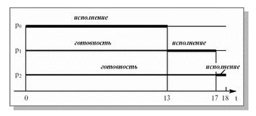

Рисунок 1.1 - Выполнение процессов при порядке p0,p1,p2

Если те же самые процессы расположены в порядке p2, p1, p0, то картина их выполнения будет соответствовать рисунку 1.2. Время ожидания для процесса p0 равняется 5 единицам времени, для процесса p1 – 1 единице, для процесса p2 – 0 единиц. Среднее время ожидания составит (5 + 1 + 0)/3 = 2 единицы времени. Это в 5 (!) раз меньше, чем в предыдущем случае. Полное время выполнения для процесса p0 получается равным 18 единицам времени, для процесса p1 – 5 единицам, для процесса p2 – 1 единице. Среднее полное время выполнения составляет (18 + 5 + 1)/3 = 8 единиц времени, что почти в 2 раза меньше, чем при первой расстановке процессов.

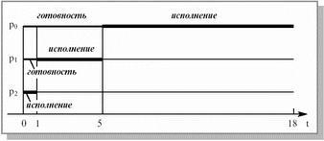

Рисунок 1.2 - Выполнение процессов при порядке p2, p1, p0

Как мы видим, среднее время ожидания и среднее полное время выполнения для этого алгоритма существенно зависят от порядка расположения процессов в очереди. Если у нас есть процесс с длительным CPU burst, то короткие процессы, перешедшие в состояние готовность после длительного процесса, будут очень долго ждать начала выполнения. Поэтому алгоритм FCFS практически неприменим для систем разделения времени – слишком большим получается среднее время отклика в интерактивных процессах.

**1.2 Round Robin (RR)**

Модификацией алгоритма FCFS является алгоритм, получивший название Round Robin (Round Robin – это вид детской карусели в США) или сокращенно RR. По сути дела, это тот же самый алгоритм, только реализованный в режиме вытесняющего планирования. Можно представить себе все множество готовых процессов организованным циклически – процессы сидят на карусели. Карусель вращается так, что каждый процесс находится около процессора небольшой фиксированный квант времени, обычно 10 – 100 миллисекунд (см. рисунок 1.3.). Пока процесс находится рядом с процессором, он получает процессор в свое распоряжение и может исполняться.

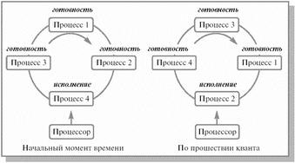

Рисунок 1.3 - Процессы на карусели

Реализуется такой алгоритм так же, как и предыдущий, с помощью организации процессов, находящихся в состоянии готовность, в очередь FIFO. Планировщик выбирает для очередного исполнения процесс, расположенный в начале очереди, и устанавливает таймер для генерации прерывания по истечении определенного кванта времени. При выполнении процесса возможны два варианта.

Время непрерывного использования процессора, необходимое процессу (остаток текущего CPU burst), меньше или равно продолжительности кванта времени. Тогда процесс по своей воле освобождает процессор до истечения кванта времени, на исполнение поступает новый процесс из начала очереди, и таймер начинает отсчет кванта заново.

Продолжительность остатка текущего CPU burst процесса больше, чем квант времени. Тогда по истечении этого кванта процесс прерывается таймером и помещается в конец очереди процессов, готовых к исполнению, а процессор выделяется для использования процессу, находящемуся в ее начале.

Рассмотрим предыдущий пример с порядком процессов p0, p1, p2 и величиной кванта времени равной 4. Выполнение этих процессов иллюстрируется таблицей 1.2. Обозначение "И" используется в ней для процесса, находящегося в состоянии исполнение, обозначение "Г" – для процессов в состоянии готовность, пустые ячейки соответствуют завершившимся процессам. Состояния процессов показаны на протяжении соответствующей единицы времени, т. е. колонка с номером 1 соответствует промежутку времени от 0 до 1.

Таблица 1.2.

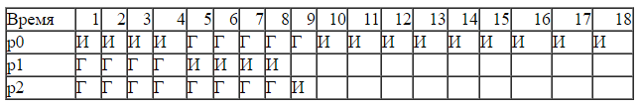

Первым для исполнения выбирается процесс p0. Продолжительность его CPU burst больше, чем величина кванта времени, и поэтому процесс исполняется до истечения кванта, т. е. в течение 4 единиц времени. После этого он помещается в конец очереди готовых к исполнению процессов, которая принимает вид p1, p2, p0. Следующим начинает выполняться процесс p1. Время его исполнения совпадает с величиной выделенного кванта, поэтому процесс работает до своего завершения. Теперь очередь процессов в состоянии готовность состоит из двух процессов, p2 и p0. Процессор выделяется процессу p2. Он завершается до истечения отпущенного ему процессорного времени, и очередные кванты отмеряются процессу p0 – единственному не закончившему к этому моменту свою работу. Время ожидания для процесса p0 (количество символов "Г" в соответствующей строке) составляет 5 единиц времени, для процесса p1 – 4 единицы времени, для процесса p2 – 8 единиц времени. Таким образом, среднее время ожидания для этого алгоритма получается равным (5 + 4 + 8)/3 = 5,6(6) единицы времени. Полное время выполнения для процесса p0 (количество непустых столбцов в соответствующей строке) составляет 18 единиц времени, для процесса p1 – 8 единиц, для процесса p2 – 9 единиц. Среднее полное время выполнения оказывается равным (18 + 8 + 9)/3 = 11,6(6) единицы времени.

Легко увидеть, что среднее время ожидания и среднее полное время выполнения для обратного порядка процессов не отличаются от соответствующих времен для алгоритма FCFS и составляют 2 и 6 единиц времени соответственно.

На производительность алгоритма RR сильно влияет величина кванта времени. Рассмотрим тот же самый пример с порядком процессов p0, p1, p2 для величины кванта времени, равной 1 (см. табл. 1.3.). Время ожидания для процесса p0 составит 5 единиц времени, для процесса p1 – тоже 5 единиц, для процесса p2 – 2 единицы. В этом случае среднее время ожидания получается равным (5 + 5 + 2)/3 = 4 единицам времени. Среднее полное время исполнения составит (18 + 9 + 3)/3 = 10 единиц времени.

Таблица 1.3.

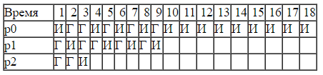

При очень больших величинах кванта времени, когда каждый процесс успевает завершить свой CPU burst до возникновения прерывания по времени, алгоритм RR вырождается в алгоритм FCFS. При очень малых величинах создается иллюзия того, что каждый из n процессов работает на собственном виртуальном процессоре с производительностью ~ 1/n от производительности реального процессора. Правда, это справедливо лишь при теоретическом анализе при условии пренебрежения временами переключения контекста процессов. В реальных условиях при слишком малой величине кванта времени и, соответственно, слишком частом переключении контекста накладные расходы на переключение резко снижают производительность системы.

**1.3 Shortest-Job-First (SJF)**

При рассмотрении алгоритмов FCFS и RR мы видели, насколько существенным для них является порядок расположения процессов в очереди процессов, готовых к исполнению. Если короткие задачи расположены в очереди ближе к ее началу, то общая производительность этих алгоритмов значительно возрастает. Если бы мы знали время следующих CPU burst для процессов, находящихся в состоянии готовность, то могли бы выбрать для исполнения не процесс из начала очереди, а процесс с минимальной длительностью CPU burst. Если же таких процессов два или больше, то для выбора одного из них можно использовать уже известный нам алгоритм FCFS. Квантование времени при этом не применяется. Описанный алгоритм получил название "кратчайшая работа первой" или Shortest Job First (SJF).

SJF-алгоритм краткосрочного планирования может быть как вытесняющим, так и невытесняющим. При невытесняющем SJF-планировании процессор предоставляется избранному процессу на все необходимое ему время, независимо от событий, происходящих в вычислительной системе. При вытесняющем SJF-планировании учитывается появление новых процессов в очереди готовых к исполнению (из числа вновь родившихся или разблокированных) во время работы выбранного процесса. Если CPU burst нового процесса меньше, чем остаток CPU burst у исполняющегося, то исполняющийся процесс вытесняется новым.

Рассмотрим пример работы невытесняющего алгоритма SJF. Пусть в состоянии готовность находятся четыре процесса, p0, p1, p2 и p3, для которых известны времена их очередных CPU burst. Эти времена приведены в таблице 1.4. Как и прежде, будем полагать, что вся деятельность процессов ограничивается использованием только одного промежутка CPU burst, что процессы не совершают операций ввода-вывода и что временем переключения контекста можно пренебречь.

Таблица 1.4.

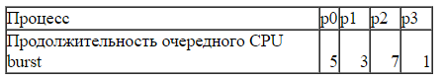

При использовании невытесняющего алгоритма SJF первым для исполнения будет выбран процесс p3, имеющий наименьшее значение продолжительности очередного CPU burst. После его завершения для исполнения выбирается процесс p1, затем p0 и, наконец, p2. Эта картина отражена в таблице 1.5.

Таблица 1.5.

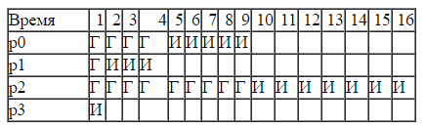

Как мы видим, среднее время ожидания для алгоритма SJF составляет (4 + 1 + 9 + 0)/4 = 3,5 единицы времени. Легко посчитать, что для алгоритма FCFS при порядке процессов p0, p1, p2, p3 эта величина будет равняться (0 + 5 + 8 + 15)/4 = 7 единицам времени, т. е. будет в два раза больше, чем для алгоритма SJF. Можно показать, что для заданного набора процессов (если в очереди не появляются новые процессы) алгоритм SJF является оптимальным с точки зрения минимизации среднего времени ожидания среди класса невытесняющих алгоритмов.

Для рассмотрения примера вытесняющего SJF планирования мы возьмем ряд процессов p0, p1, p2 и p3 с различными временами CPU burst и различными моментами их появления в очереди процессов, готовых к исполнению (см. табл. 1.6.).

Таблица 1.6.

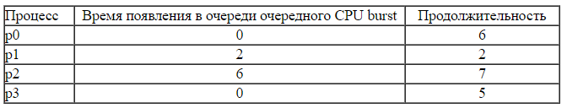

В начальный момент времени в состоянии готовность находятся только два процесса, p0 и p3. Меньшее время очередного CPU burst оказывается у процесса p3, поэтому он и выбирается для исполнения (см. таблицу 1.7.). По прошествии 2 единиц времени в систему поступает процесс p1. Время его CPU burst меньше, чем остаток CPU burst у процесса p3, который вытесняется из состояния исполнение и переводится в состояние готовность. По прошествии еще 2 единиц времени процесс p1 завершается, и для исполнения вновь выбирается процесс p3. В момент времени t = 6 в очереди процессов, готовых к исполнению, появляется процесс p2, но поскольку ему для работы нужно 7 единиц времени, а процессу p3 осталось трудиться всего 1 единицу времени, то процесс p3 остается в состоянии исполнение. После его завершения в момент времени t = 7 в очереди находятся процессы p0 и p2, из которых выбирается процесс p0. Наконец, последним получит возможность выполняться процесс p2.

Таблица 1.7.

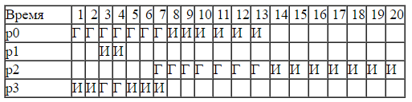

Основную сложность при реализации алгоритма SJF представляет невозможность точного знания продолжительности очередного CPU burst для исполняющихся процессов. В пакетных системах количество процессорного времени, необходимое заданию для выполнения, указывает пользователь при формировании задания.

**1.4 Приоритетное планирование**

Алгоритмы SJF и гарантированного планирования представляют собой частные случаи приоритетного планирования. При приоритетном планировании каждому процессу присваивается определенное числовое значение – приоритет, в соответствии с которым ему выделяется процессор. Процессы с одинаковыми приоритетами планируются в порядке FCFS. Для алгоритма SJF в качестве такого приоритета выступает оценка продолжительности следующего CPU burst. Чем меньше значение этой оценки, тем более высокий приоритет имеет процесс. Для алгоритма гарантированного планирования приоритетом служит вычисленный коэффициент справедливости. Чем он меньше, тем больше у процесса приоритет.

Алгоритмы назначения приоритетов процессов могут опираться как на внутренние параметры, связанные с происходящим внутри вычислительной системы, так и на внешние по отношению к ней. К внутренним параметрам относятся различные количественные и качественные характеристики процесса такие как: ограничения по времени использования процессора, требования к размеру памяти, число открытых файлов и используемых устройств ввода-вывода, отношение средних продолжительностей I/O burst к CPU burst и т. д. Алгоритмы SJF и гарантированного планирования используют внутренние параметры. В качестве внешних параметров могут выступать важность процесса для достижения каких-либо целей, стоимость оплаченного процессорного времени и другие политические факторы. Высокий внешний приоритет может быть присвоен задаче лектора или того, кто заплатил $100 за работу в течение одного часа.

Планирование с использованием приоритетов может быть как вытесняющим, так и невытесняющим. При вытесняющем планировании процесс с более высоким приоритетом, появившийся в очереди готовых процессов, вытесняет исполняющийся процесс с более низким приоритетом. В случае невытесняющего планирования он просто становится в начало очереди готовых процессов. Давайте рассмотрим примеры использования различных режимов приоритетного планирования.

Пусть в очередь процессов, находящихся в состоянии готовность, поступают те же процессы, что и в примере для вытесняющего алгоритма SJF, только им дополнительно еще присвоены приоритеты (см. табл. 1.8.). В вычислительных системах не существует определенного соглашения, какое значение приоритета – 1 или 4 считать более приоритетным. Во избежание путаницы, во всех наших примерах мы будем предполагать, что большее значение соответствует меньшему приоритету, т. е. наиболее приоритетным в нашем примере является процесс p3, а наименее приоритетным – процесс p0.

Таблица 1.8.

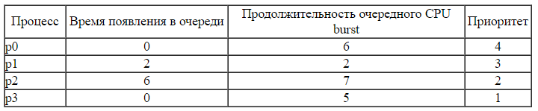

Как будут вести себя процессы при использовании невытесняющего приоритетного планирования? Первым для выполнения в момент времени t = 0 выбирается процесс p3, как обладающий наивысшим приоритетом. После его завершения в момент времени t = 5 в очереди процессов, готовых к исполнению, окажутся два процесса p0 и p1. Больший приоритет из них у процесса p1, он и начнет выполняться (см. табл. 1.9.). Затем в момент времени t = 8 для исполнения будет избран процесс p2, и лишь потом – процесс p0.

Таблица 1.9.

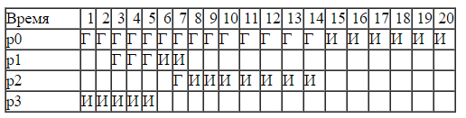

Иным будет предоставление процессора процессам в случае вытесняющего приоритетного планирования (см. табл. 1.10.). Первым, как и в предыдущем случае, начнет исполняться процесс p3, а по его окончании – процесс p1. Однако в момент времени t = 6 он будет вытеснен процессом p2 и продолжит свое выполнение только в момент времени t = 13. Последним, как и раньше, будет исполняться процесс p0.

Таблица 1.10.

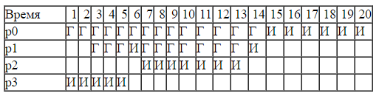

В рассмотренном выше примере приоритеты процессов с течением времени не изменялись. Такие приоритеты принято называть статическими. Механизмы статической приоритетности легко реализовать, и они сопряжены с относительно небольшими издержками на выбор наиболее приоритетного процесса. Однако статические приоритеты не реагируют на изменения ситуации в вычислительной системе, которые могут сделать желательной корректировку порядка исполнения процессов. Более гибкими являются динамические приоритеты процессов, изменяющие свои значения по ходу исполнения процессов. Начальное значение динамического приоритета, присвоенное процессу, действует в течение лишь короткого периода времени, после чего ему назначается новое, более подходящее значение. Изменение динамического приоритета процесса является единственной операцией над процессами, которую мы до сих пор не рассмотрели. Как правило, изменение приоритета процессов проводится согласованно с совершением каких-либо других операций: при рождении нового процесса, при разблокировке или блокировании процесса, по истечении определенного кванта времени или по завершении процесса. Примерами алгоритмов с динамическими приоритетами являются алгоритм SJF и алгоритм гарантированного планирования. Схемы с динамической приоритетностью гораздо сложнее в реализации и связаны с большими издержками по сравнению со статическими схемами. Однако их использование предполагает, что эти издержки оправдываются улучшением работы системы.

**Практическая часть:**

**Задание 1. Не вытесняющие алгоритмы планирования процессов**

Выполнить различные алгоритмы планирований – First-Come, First-Served (FCFS) (прямой и обратный), Round Robin (RR), Shortest-Job-First (SJF) (не вытесняющий), Shortest-Job-First (SJF) (не вытесняющий приоритетный) для данных приведенных в таблице 2.1 в соответствии со своим вариантом (номер по журналу). Вычислить полное время выполнения все процессов и каждого в отдельности, время ожидание для каждого процесса. Рассчитать среднее время выполнения процесса и среднее время ожидания. Результаты оформить в виде таблиц иллюстрирующих работу процессов.

**Задание 2 Вытесняющие алгоритмы планирования процессов**

Выполнить различные алгоритмы планирований – Shortest-Job-First (SJF) (вытесняющий) и Shortest-Job-First (SJF) (приоритетный) для данных приведенных в таблице 2.1 в соответствии со своим вариантом. Вычислить полное время выполнения все процессов и каждого в отдельности, время ожидание для каждого процесса. Рассчитать среднее время выполнения процесса и среднее время ожидания. Результаты оформить в виде таблиц иллюстрирующих работу процессов.

Таблица 2.1 Варианты заданий

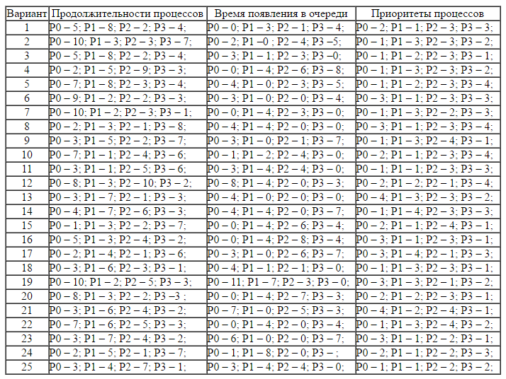

**Примечания:**

Для алгоритма Round Robin (RR) величина кванта времени 3 для всех вариантов.

Для приоритетных алгоритмов меньшее значение соответствует более высокому приоритету.

**Задание 3.**

Разработать программную реализацию алгоритмов задания 1 и 2.

Сравнить полученные результаты и сделать выводы.